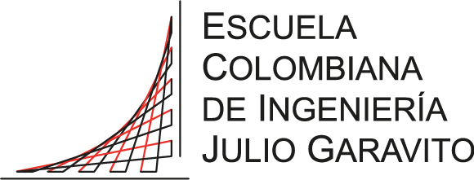

**DISEÑO DETALLADO DEL SOFTWARE**

**PLATAFORMA LABORATORIO DE ELECTRÓNICA**

Autores:

Hugo Ferney Álvarez Lucena

Julián David Devia Serna

Germán Andrés López Pacheco

Daniela Sepúlveda Alzate

David Esteban Useche Peláez

Co-autor/Asesor:

Profesor Héctor Cadavid R.

**Prefacio**

|  |  |
| --- | --- |
|  |  |
|  | Este documento describe el diseño detallado de software del módulo: plataforma del laboratorio de electrónica, cuyo objetivo principal es automatizar el proceso para la prestación de equipos en el laboratorio de electrónica. |
| **Alcance** | El módulo debe registrar equipos y herramientas, permite pedirlos en préstamo y devolverlos, además de advertir cuando hay préstamos que deberían haberse completado y no lo han hecho, de los equipos también permite consultar su ficha técnica y obtener un reporte ordenado de la vida útil de los mismos. |

**Historia del Documento**

|  |  |  |  |
| --- | --- | --- | --- |
| **Fecha** | **Versión** | **Comentarios** | **Autor** |
| 8 Mayo 2016 | 0.1 | Versión inicial | Daniela Sepúlveda |
| 24 Mayo 2016 | 0.2 | Versión final | Germán Andrés López, David Useche, Daniela Sepúlveda |

**Tabla de Contenidos**

1 Definición del Software 1

1.1 Visión del producto 1

1.2 Descripción del contexto en el cual se utilizará el producto 1

1.3 Historias de usuario 1

1.4 Alcance 1

1.5 Supuestos 1

1.6 Dependencias 1

1.7 Metodología de Prueba 1

1.8 Estándares seguidos 1

2 Diseño Detallado 2

2.1 Arquitectura de alto nivel 2

2.2 Modelo relacional 2

2.3 Diseño por paquetes/capas 2

2.3.1 Capa de persistencia 2

2.3.2 Capa lógica 2

2.3.3 Capa de presentación 2

3 Descripción del proceso 3

3.1 Descripción del proceso de desarrollo utilizado, y de las prácticas consideradas para el mismo 3

3.2 *Backlogs* y *Burndown-charts* de los Sprints 3

3.3 Release-Burndown-chart 3

3.4 Métricas por desarrollador 3

Glosario (Definiciones y Siglas) 5

# Definición del Software

## Visión del producto

Actualmente el laboratorio de Ingeniería Electrónica presta un importante servicio a la institución al facilitar equipos electrónicos de última tecnología -con fines académicos y de investigación aplicada- a toda la comunidad de la institución. El laboratorio cuenta con una moderna plataforma tecnológica que permite llevar tanto el control del uso adecuado de los equipos como, como el aplicar más fácilmente las políticas de renovación y actualización de los mismos.

Gracias a esta plataforma, el proceso de préstamo de equipos resulta sumamente simple, tanto para el Laboratorista como para los estudiantes. Haciendo uso de las codificaciones de códigos de barras disponibles en los carnets de los estudiantes y en los códigos de inventario de los equipos, la incorporación del lector de código de barras reduce el proceso de préstamo a la lectura del código del estudiante y a la posterior lectura de los códigos de los equipos que se van a prestar. De la misma manera, el proceso de devolución es sumamente simple, pues haciendo uso de estos mismos códigos el sistema rápidamente identifica a quien debe descargar el equipo cuyo código se lee al momento de la devolución.

Por otro lado, esta plataforma permite aplicar más fácilmente el reglamento del laboratorio, al ofrecer de forma inmediata y actualizada, información de qué equipos se encuentran en mora de ser regresados, o qué equipos han cumplido ya -por ejemplo- con un número de horas de uso para realizar su mantenimiento o darlo de baja.

## Descripción del contexto en el cual se utilizará el producto

El producto se utilizará en el contexto de que el laboratorio de electrónica pueda realizar préstamos de sus equipos a estudiantes, profesores y laboratoristas,de tal manera que se pueda llevar un control de los equipos y herramientas prestadas.

## Historias de usuario

Las historias de usuario consideradas fueron:

* Registrar equipo en inventario.
* Registrar herramienta en inventario.
* Reporte de equipos y herramientas en mora.
* Registrar un préstamo.
* Registrar una devolución.
* Consultar la ficha de un equipo.
* Dar un reporte de todos los equipos.

## Alcance

El módulo debe registrar equipos y herramientas, permite pedirlos en préstamo y devolverlos, además de advertir cuando hay préstamos que deberían haberse completado y no lo han hecho, de los equipos también permite consultar su ficha técnica y obtener un reporte ordenado de la vida útil de los mismos.

## Supuestos

Se supone que:

* El serial puede repetirse en distintos modelos.
* La placa es única en el laboratorio.
* Una persona solo tiene un préstamo abierto.
* Solo los profesores pueden pedir préstamos indefinidos.

## Dependencias

Este módulo usa los módulos:

* Pax-swissbox-optional-jcl: sirve para ayudar a maven a embeber el bunde
* Com.jolbox: para administrar el pool de conexiones a la base de datos
* Org.primefaces.themes: para aplicar tema para las vistas.
* Junit: para ejecutar pruebas unitarias
* Jstl: para utilizar un conjunto de etiquetas para páginas JSP
* Org.seleniumhq.selenium: para ejecutar pruebas
* Com.opera: para ejecutar pruebas
* Rg.seleniumhq.selenium: para ejecutar pruebas
* Javax:mysql-connector-java
* Mysql: para permitir la conexión con la base de datos.
* Org.mybatis: para utilizar Mybatis como herramienta de persistencia.
* Log4j: se utiliza para mensajes de alerta por consola.
* Apache-log4j-extras: se utiliza para mensajes de alerta por consola.
* Com.h2database: para crear bases de datos embebidas para las pruebas
* Org.apache.shiro: para ejecutar la seguridad, manejo de perfiles.
* Org.primefaces: para utilizar un conjunto de etiquetas que soporta primefaces.
* Com.sun.faces:para utilizar un conjunto de etiquetas que soporta primefaces.

## Metodología de Prueba

Las pruebas se encuentran en su propio paquete de pruebas, para hacerlas se definieron las clases de equivalencia correspondientes para cada entidad o servicio ofrecido, ejemplos de estas clases de equivalencia son:

* Debería consultar equipos por placa.
* Debería consultar herramientas por nombre.
* Debería actualizarse la fecha de fin al terminar el préstamo.
* No debería registrar dos veces el mismo equipo.
* Debería registrar préstamos de equipos y herramientas.

## Estándares seguidos

Los estándares seguidos fueron los estándares de codificación de Java, la nomenclatura de paquetes, variables, nombre de interfaces, nombres de clases,métodos, constantes, comentarios, declaraciones, sentencias.

Los estándares UML, diagramas de clase y diagramas de secuencias.

# Diseño Detallado

## Arquitectura de alto nivel

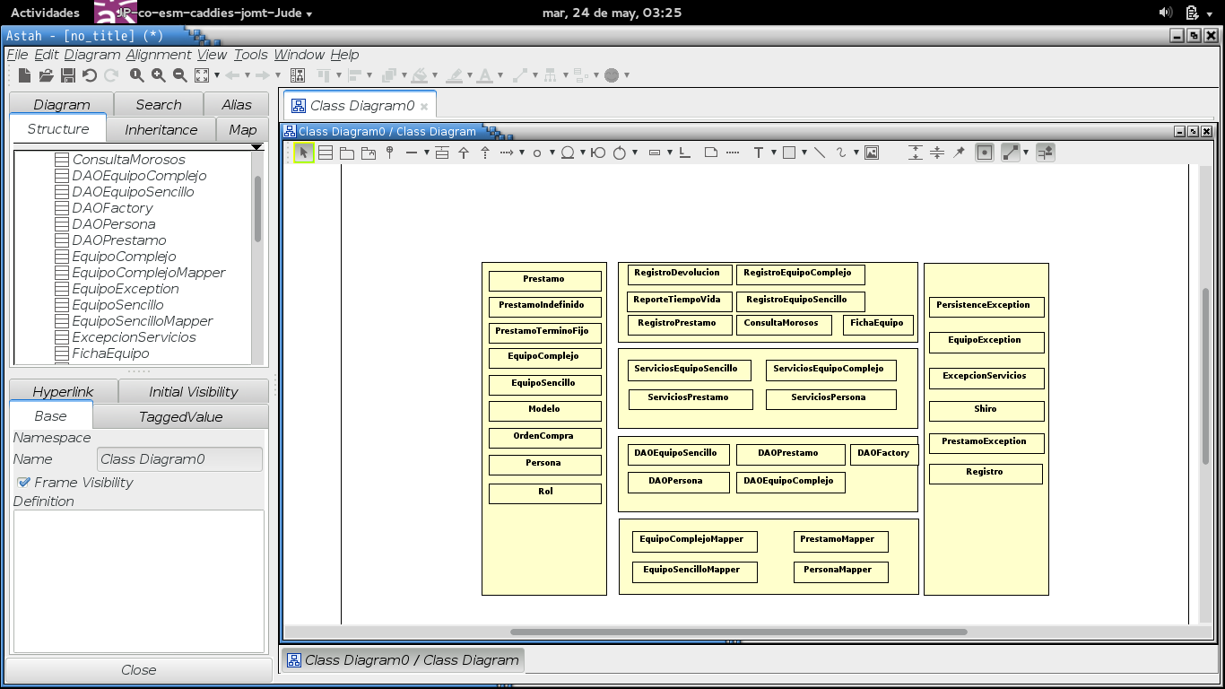

## Modelo relacional

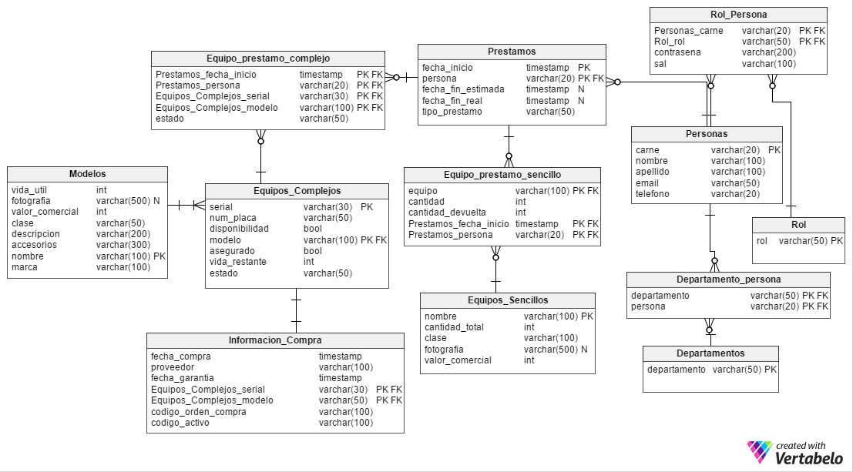

## Diseño por paquetes/capas

### Capa de persistencia

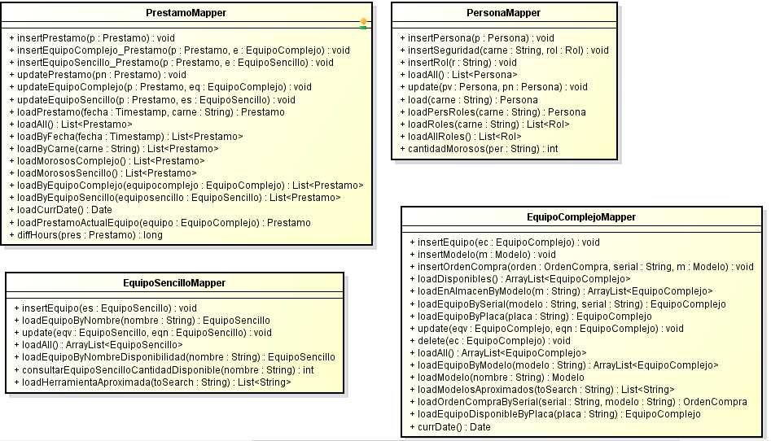

### Capa lógica

Entities

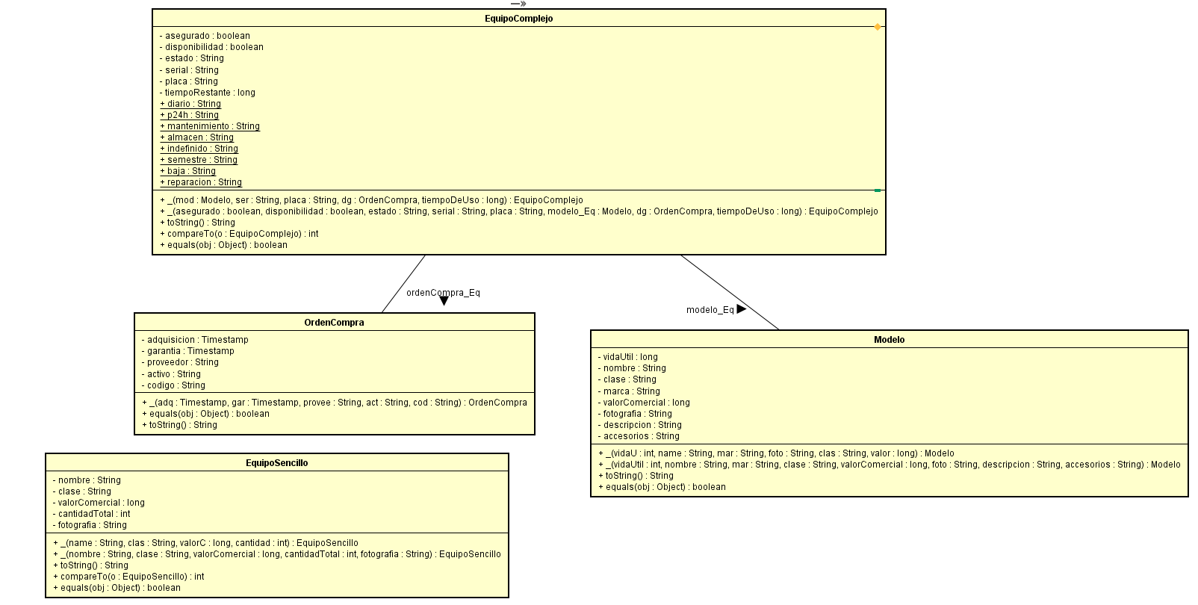

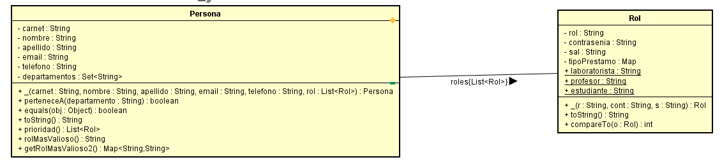

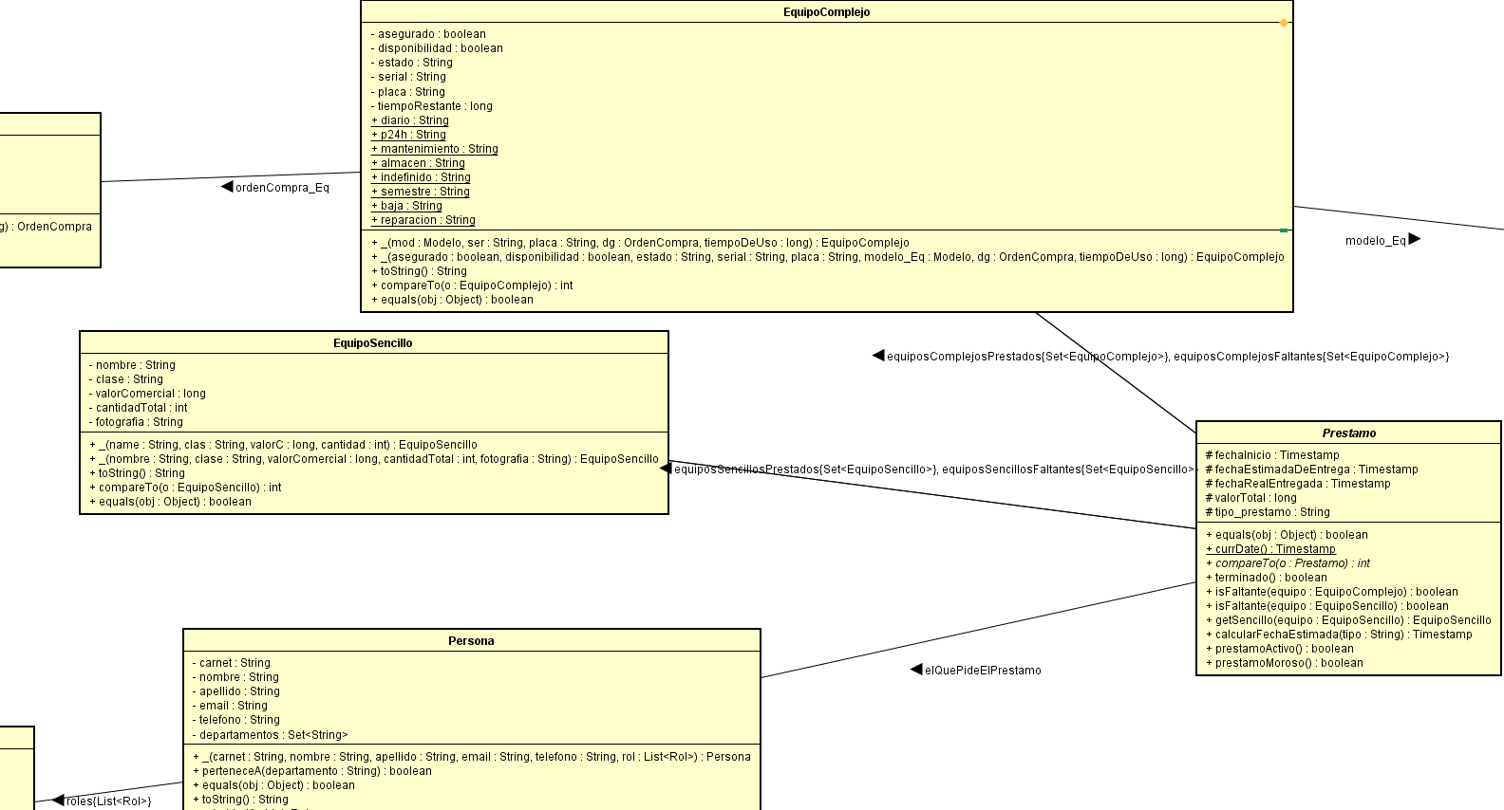

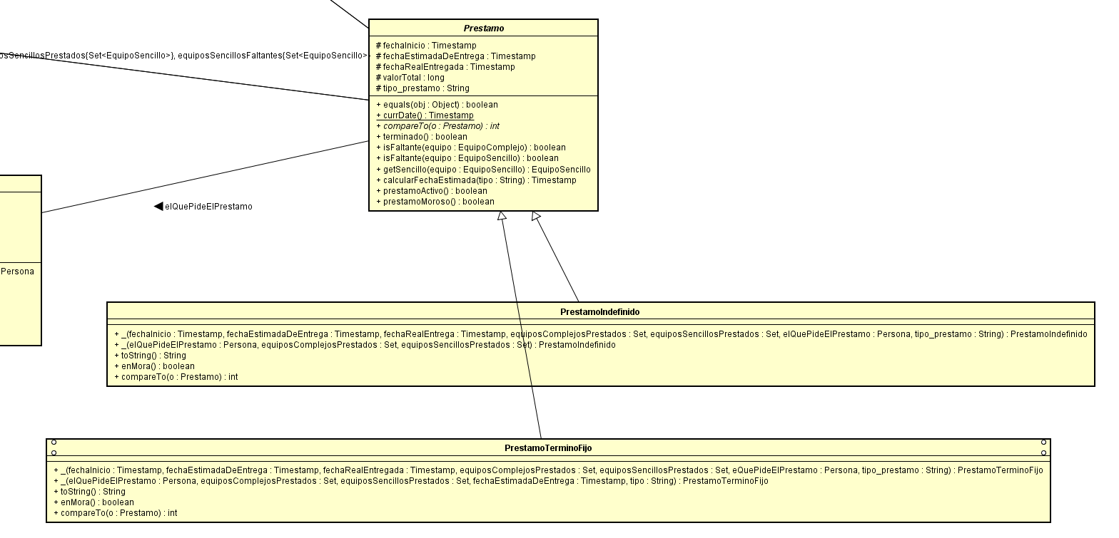

Servicios:

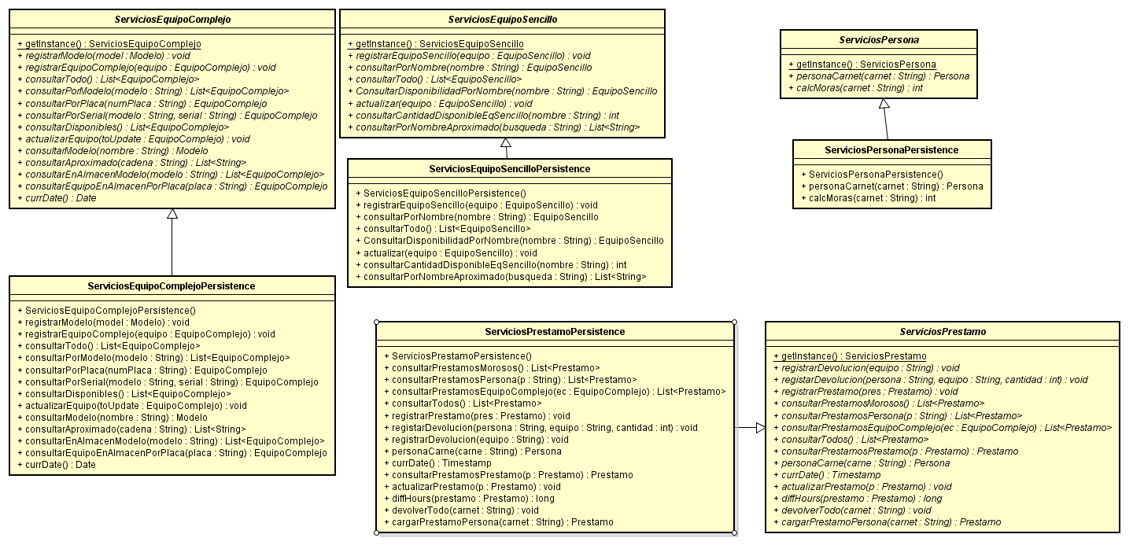

DAO’S:

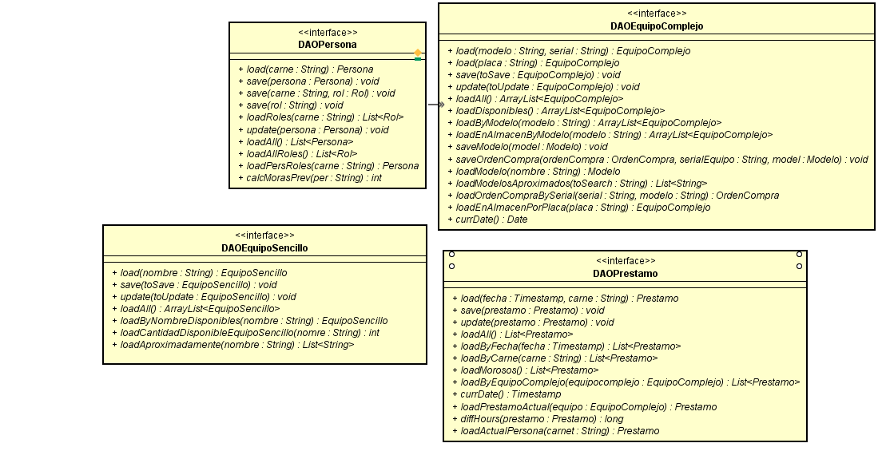

Diagrama de secuencia de Registrar un equipo complejo:

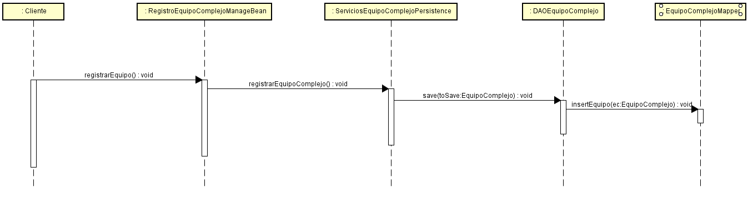

Diagrama de secuencia de registrar préstamo:

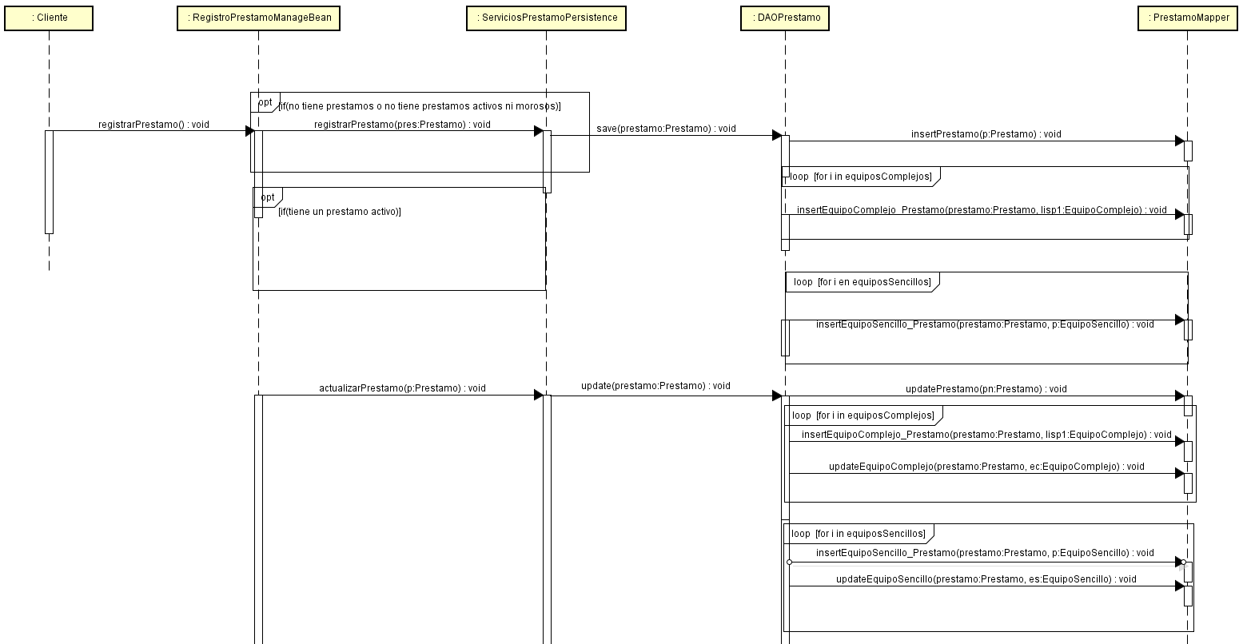

### Capa de presentación

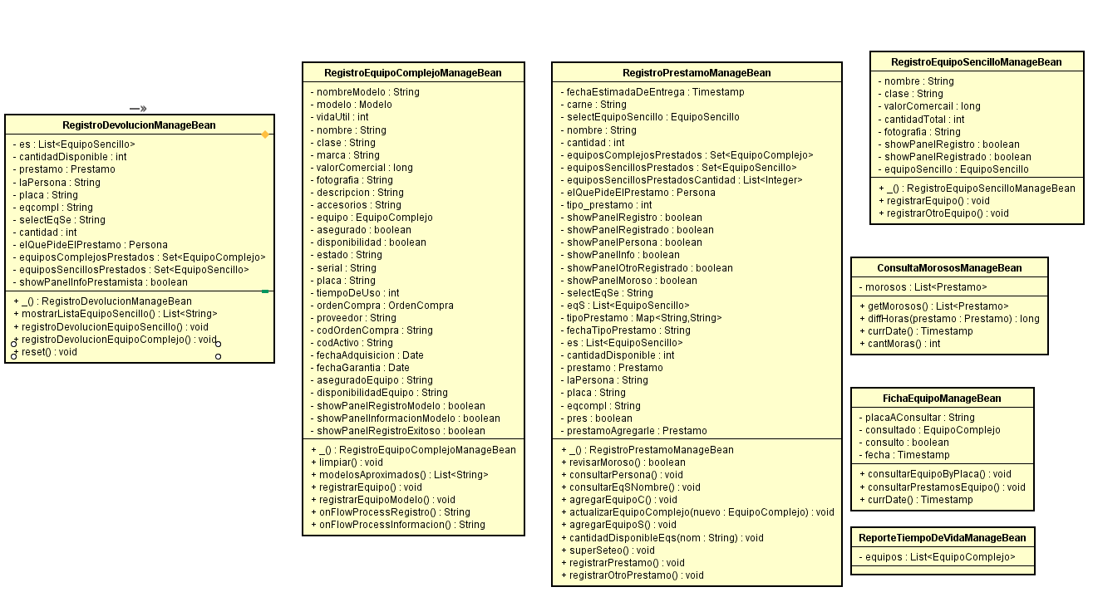

# Descripción del proceso

## Descripción del proceso de desarrollo utilizado, y de las prácticas consideradas para el mismo Para el proceso de desarrollo se utilizó el framework de SCRUM, junto con las prácticas que este implica.

## *Backlogs* y *Burndown-charts* de los Sprints Sprint 1: Captura de pantalla de 2016-05-24 02:49:59.pngCaptura de pantalla de 2016-05-24 02:46:10.png Sprint 2: Captura de pantalla de 2016-05-24 02:49:59.png Captura de pantalla de 2016-05-24 02:47:42.png Sprint 3:

## Release-Burndown-chart

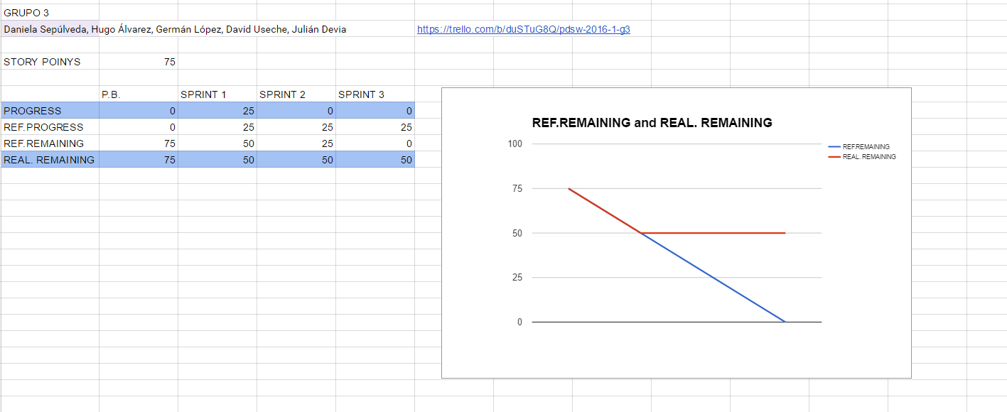

## Métricas por desarrollador

Scrum pocker

# 

|  |
| --- |
|  |
|  |